Los servidores públicos también impulsan la productividad y merecen un salario digno

Luis Holguín-Veras Martínez
Psicólogo y Activista Social

En su pasada rendición de cuentas ante el Congreso Nacional, el presidente Luis Abinader destacó los avances en los salarios mínimos del sector privado, afirmando que, en agosto de 2020, el salario mínimo de las grandes empresas cubría el 83.2 % de la Canasta Básica del Quintil 1, mientras que en las medianas representaba un 57.2 %. Al cierre de 2024, estos valores aumentaron a 90.1 % y 82.6 %, respectivamente, reflejando el compromiso gubernamental con la dignificación del empleo y el bienestar de la población.
Sin duda, la revisión y el incremento de los salarios mínimos en el sector privado han sido logros significativos. Sin embargo, el Movimiento por las Pensiones de los Servidores Públicos (MOPESEP) hace un llamado a la reflexión: los empleados del sector público de menores ingresos también necesitan y merecen mejoras salariales que les permitan enfrentar el aumento del costo de vida.
En los últimos seis años, el salario mínimo del sector privado no sectorizado ha sido ajustado en cinco ocasiones (2019, 2021, 2022, 2023 y 2024). Además, se ha anunciado un aumento del 20 % para 2025 y 2026. En contraste, el salario mínimo del sector público ha permanecido inalterado en RD$10,000 desde 2019, salvo excepciones en algunas instituciones, como el Ministerio de Hacienda, que en la Nómina de enero de 2025 presenta sueldos mínimos de RD$21,000 a tres lavadores de vehículos, de RD$24,000.00 a otros dos mensajeros internos y de RD$25,000.00 a 74 servidores públicos que desempeñan los siguientes puestos: Auxiliar Administrativo I, Auxiliar de Casinos y Juegos de Azar, Camarero, Conserje, Operador Central Telefónica. La Gráfica 1 muestra cómo han evolucionado los montos del salario mínimo del sector privado no sectorizado, así como el sueldo mínimo del sector público y el Quintil 1 del costo de la canasta básica familiar.
Mientras los salarios mínimos del sector privado han experimentado incrementos significativos, el sueldo mínimo del sector público se ha mantenido estancado, reduciendo su capacidad para cubrir necesidades básicas. Gráficamente, se observa una brecha creciente entre ambos sectores:
- Salario mínimo del sector privado no sectorizado vs. Quintil 1: relación en constante mejora.
- Salario mínimo del sector público vs. Quintil 1: relación en constante deterioro.
Esto significa que cada año los servidores públicos con menores ingresos tienen mayor dificultad para costear bienes y servicios esenciales.

Gráfica 1
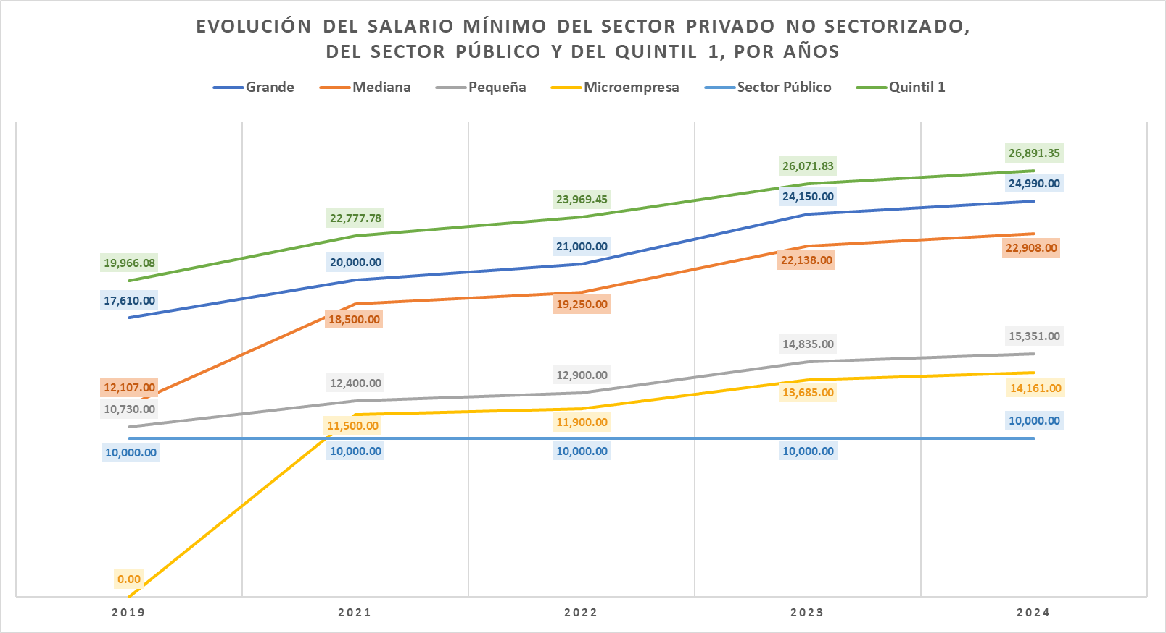
El Índice de Cobertura del Salario Mínimo mide qué porcentaje de la Canasta Básica Familiar (CBF) puede ser cubierto con el salario mínimo. Se interpreta de la siguiente manera:
- Mayor o igual (≥) que 100 %: suficiente para cubrir la canasta básica.
- Menor (<) que 100 %: insuficiente, los trabajadores necesitan ingresos adicionales.
- Menor (<) que 50 %: alto riesgo de pobreza y dificultad para cubrir necesidades esenciales.
En 2019, el sueldo mínimo del sector público cubría el 50.08 % del costo de la CBF en el Quintil 1, es decir que correspondía a un índice de cobertura de insuficiente y que los trabajadores con este sueldo, necesitan ingresos adicionales para cubrir el costo de la CBF. Para 2024, el sueldo mínimo del sector público ha caído a solo 37.19 %, una reducción del 14.15 % en cinco años. Esta tendencia refleja una pérdida progresiva del poder adquisitivo de los servidores públicos frente al aumento del costo de vida, expresado en la CBF.
La Tabla 1 muestra los montos de los sueldos mínimos de cada uno de las Empresas del sector privado no sectorizado, así como el del Sector Público y los porcentajes del Índice de Cobertura en relación con el Quintil 1 del Costo de la Canasta Básica Familiar.
Tabla 1
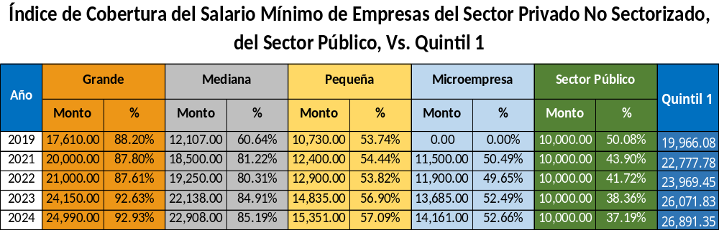
La Gráfica 2 presenta del Índice de Cobertura del Salario Mínimo del Sector Privado No Sectorizado, así como del Sueldo Mínimo de Sector Público.
Gráfica 2
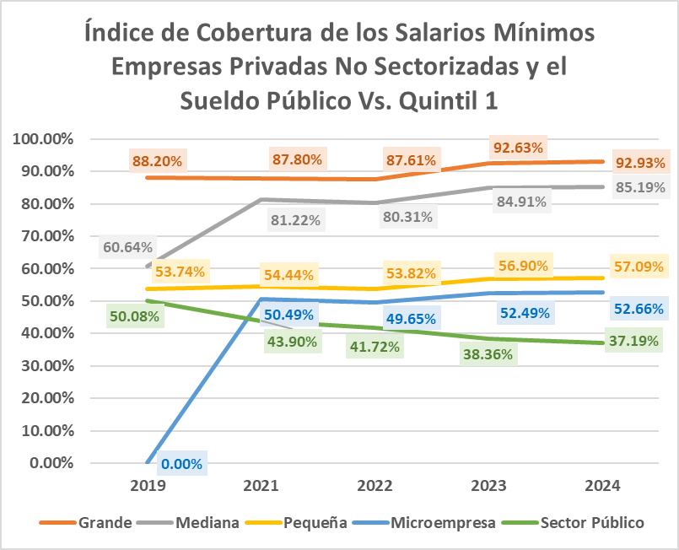
Aunque en algunos años hubo cierto decrecimiento del Índice de Cobertura en algunos de los tipos de empresas, se puede apreciar en general una tendencia a la mejora constante en la cobertura.
En el caso del Sueldo Mínimo del Sector Público, la cobertura ha tenido una tendencia sostenida de un marcado decrecimiento, esto ocasionado en que el Sueldo mínimo del sector público se ha mantenido estático desde el año 2019, mientras que el Costo de la Canasta Familiar ha ido subiendo de forma sostenida.
En 2019, el salario mínimo del sector público cubría el 50.08 % del costo de la CBF del Quintil 1. Para 2024, ha caído a solo 37.19 %, una reducción del 14.15 % en cinco años. Esta tendencia refleja una pérdida progresiva del poder adquisitivo de los servidores frente al aumento del costo de vida.
Un aumento en el salario mínimo del sector público traería beneficios concretos:
1. Mejora en la calidad de vida: permitiría a los servidores públicos acceder a más bienes y servicios esenciales, reduciendo la precariedad y mejorando su bienestar.
2. Impulso a la economía: con más ingresos disponibles, los trabajadores aumentarían su consumo, beneficiando al comercio, la industria y los servicios.
3. Reducción de la desigualdad: ayudaría a cerrar la brecha salarial entre el sector público y privado, promoviendo mayor equidad social.
4. Disminución de la informalidad y fuga de talento: un salario competitivo en el sector público evitaría la migración de trabajadores hacia el sector privado o la economía informal.
5. Mayor eficiencia y productividad: empleados mejor remunerados tienden a estar más motivados, reduciendo el ausentismo y mejorando la prestación de servicios públicos.
El MOPESEP solicita al presidente Luis Abinader que disponga un aumento del salario mínimo del sector público, alineándolo con la evolución de los salarios privados y el costo de la Canasta Básica Familiar.
Además, es crucial establecer una normativa que regule la revisión periódica de los salarios en el sector público, similar al mecanismo existente en el sector privado, para evitar largos períodos sin ajustes.
Garantizar un salario digno a los servidores públicos no es solo un acto de justicia social, sino una medida que fortalecería la economía, reduciría la pobreza y mejoraría la eficiencia del Estado. Es momento de saldar esta deuda histórica.

Etiquetas: Luis Abinader, MOPESEP, Sueldo Mínimo del Sector Público, Aumento Salarial, Luis Holguín-Veras

